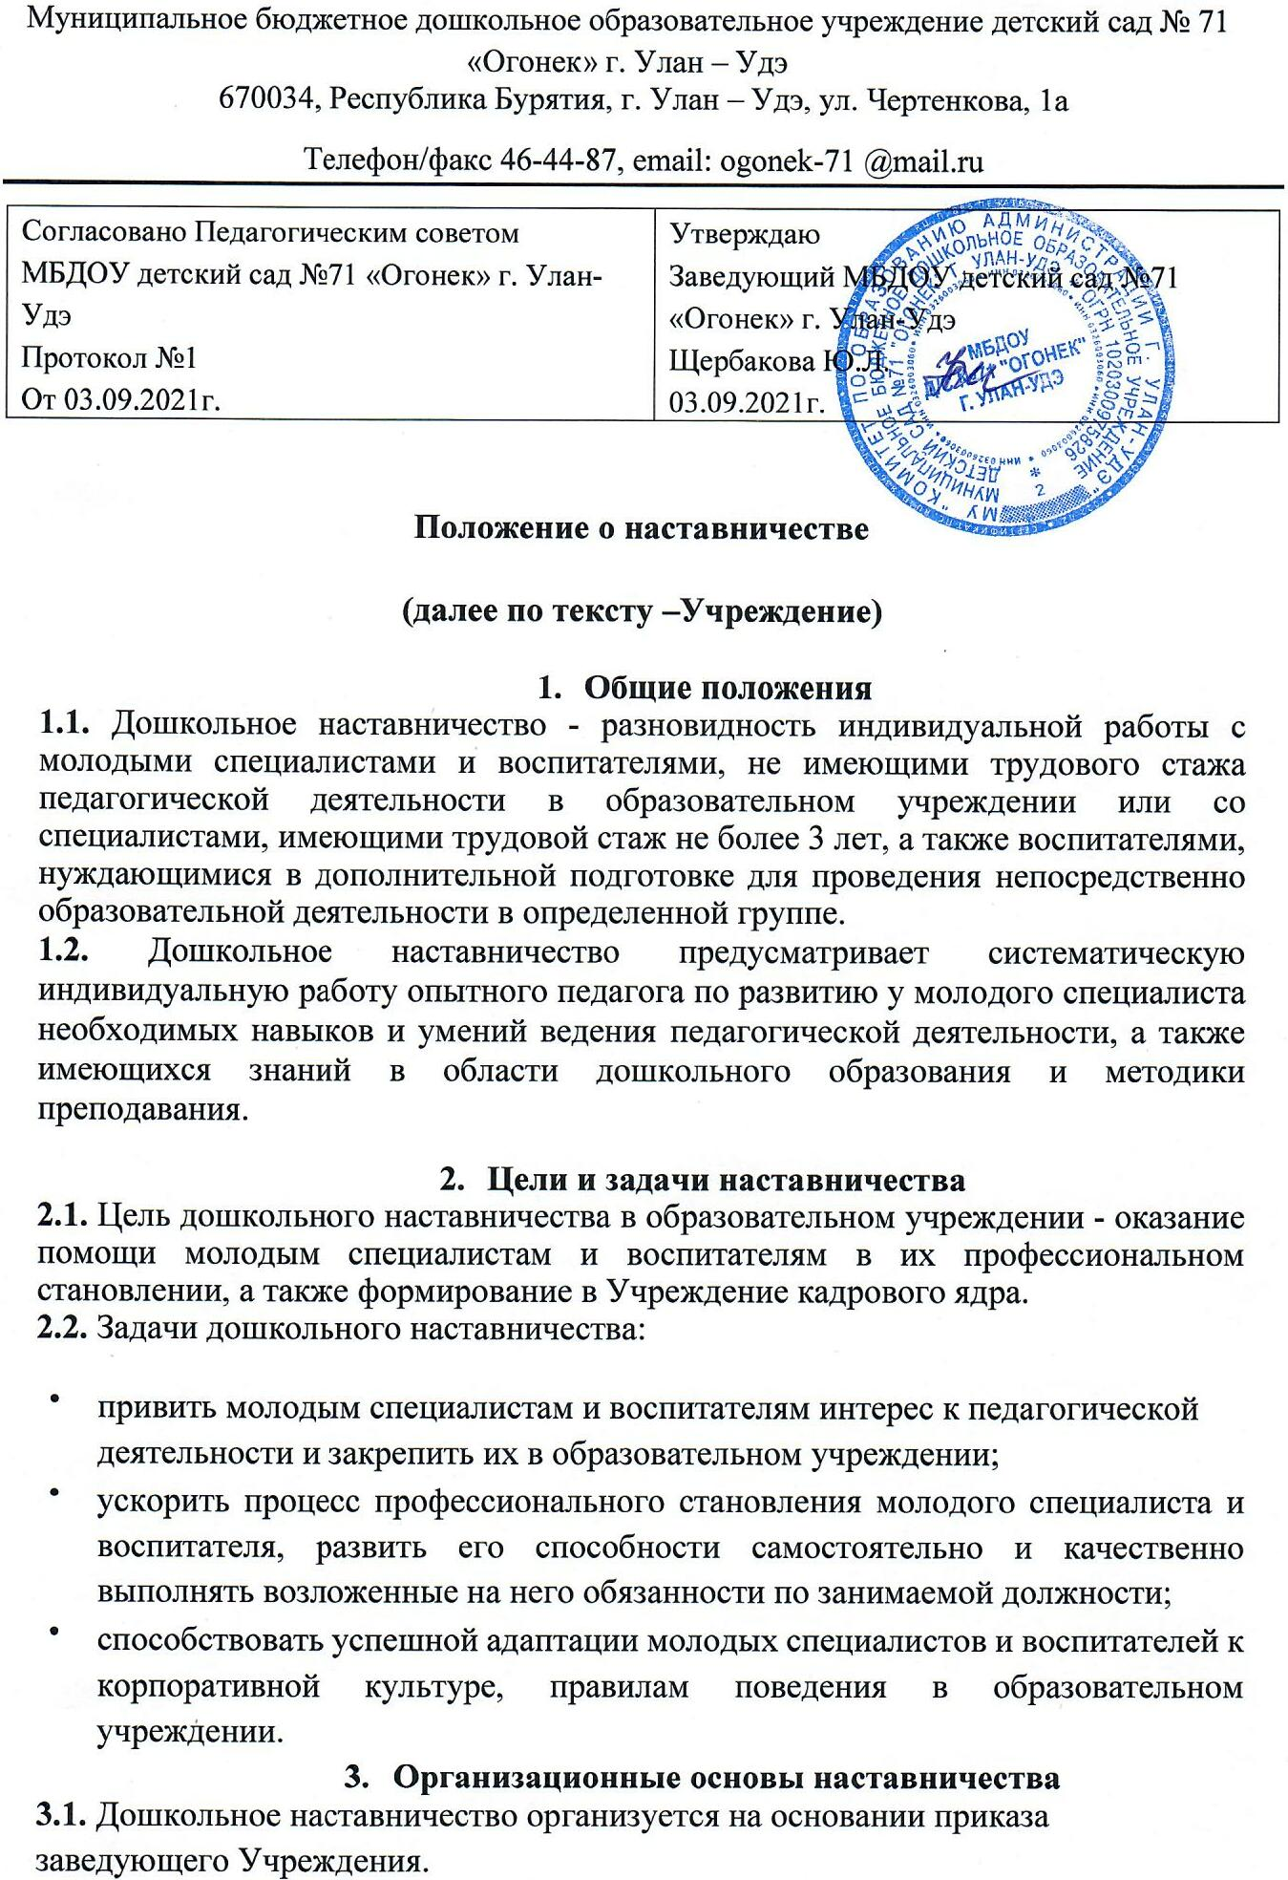

**3.2.** Руководство деятельностью наставников осуществляет старший воспитательУчреждения, в котором организуется наставничество.

**3.3.** Старший воспитатель выбирает наставника из наиболее подготовленныхпедагогов по следующим критериям:

* высокий уровень профессиональной подготовки;
* развитые коммуникативные навыки и гибкость в общении;
* опыт воспитательной и методической работы;
* стабильные показатели в работе;
* богатый жизненный опыт;
* способность и готовность делиться профессиональным опытом;
* стаж педагогической деятельности не менее 5 (пяти) лет.

**3.4.** Наставник должен обладать способностями к воспитательной работе и можетиметь одновременно не более 2 (двух) подшефных педагогов.

**3.5.** Кандидатуры наставников рассматриваются и утверждаются напедагогическом совете, согласовываются с заведующей Учреждения.

**3.6.** Назначение наставника производится при обоюдном согласии предполагаемогонаставника и молодого специалиста, за которым он будет закреплен по рекомендации педагогического совета, приказом заведующей Учреждения с указанием срока наставничества. Наставник прикрепляется к молодому специалисту на срок не менее 1 (одного) года. Приказ о закреплении наставника издается не позднее 2 (двух) недель с момента назначения молодого специалиста на должность.

**3.7.** Наставничество устанавливается для следующих категорий сотрудниковУчреждения:

* воспитателей, не имеющих трудового стажа педагогической деятельности в Учреждении;
* специалистов, имеющих стаж педагогической деятельности не более 3 (трех) лет;
* воспитателей, нуждающихся в дополнительной подготовке для проведения непосредственно образовательной деятельности в определенной группе (по

определенной тематике).

**3.8.** Кандидатура молодого специалиста,для закрепления за ним наставника,рассматривается на заседании педагогического совета с указанием срока наставничества и утверждается приказом заведующей Учреждения.

**3.9.** Замена наставника производится приказом заведующей Учреждения в случаях:

* увольнения наставника;
* перевода на другую работу подшефного или наставника;
* привлечения наставника к дисциплинарной ответственности;
* психологической несовместимости наставника и подшефного.

**3.10.** Показателями оценки эффективности работы наставника является выполнениецелей и задач молодым специалистом и воспитателем в период наставничества. Оценка производится по результатам промежуточного и итогового контроля.

**3.11.** За успешную работу наставник отмечается заведующим Учреждения подействующей системе поощрения вплоть до представления к почетным званиям.

**3.12.** По инициативе наставников может быть создан орган общественногосамоуправления - Совет наставников.

1. **Обязанности наставника**:

**4.1.** Знать требования законодательства в сфере образования,ведомственныхнормативных актов, определяющих права и обязанности молодого специалиста, воспитателя по занимаемой должности;

**4.2.** Изучать:

* + деловые и нравственные качества молодого специалиста, воспитателя;
  + отношение молодого специалиста, воспитателя к проведению образовательной деятельности, коллективу Учреждения, воспитанникам и их родителям;
  + его увлечения, наклонности, круг досугового общения;

**4.3.** Вводить в должность (знакомить с основными обязанностями, требованиями, предъявляемыми к специалисту, воспитателю, правилами внутреннего трудового распорядка, охраны труда и техники безопасности).

**4.4.** Проводить необходимое обучение; контролировать и оценивать самостоятельное проведение молодым специалистом, воспитателем, НОД, режимных моментов и совместных мероприятий с детьми;

**4.5.** Разрабатывать совместно с молодым специалистом, воспитателем план профессионального становления; давать конкретные задания с определенным сроком их выполнения; контролировать работу, оказывать необходимую помощь.

**4.6.** Оказывать молодому специалисту, воспитателю, индивидуальную помощь в овладении педагогической профессией, практическими приемами и способами качественного проведения НОД, выявлять и совместно устранять допущенные ошибки.

**4.7.** Развивать положительные качества молодого специалиста, воспитателя, корректировать его поведение в детском саду, привлекать к участию в общественной жизни коллектива, содействовать развитию общекультурного и профессионального кругозора.

**4.8.** Участвовать в обсуждении вопросов, связанных с педагогической и общественной деятельностью молодого специалиста, воспитателя, вносить предложения о его поощрении или применении мер воспитательного и дисциплинарного воздействия.

**4.9.** Вести дневник работы наставника и периодически докладывать старшему воспитателю о процессе адаптации молодого специалиста, воспитателя, ре-зультатах его труда.

**4.10.** Подводить итоги профессиональной адаптации молодого специалиста, воспитателя, составлять отчет по итогам наставничества с заключением о результатах прохождения адаптации, с предложениями по дальнейшей работе молодого специалиста, воспитателя.

1. **Права наставника**

**5.1.** С согласия старшего воспитателя подключать для дополнительного обучениямолодого специалиста, воспитателя, других сотрудников Учреждения.

**5.2.** Требовать рабочие отчеты у молодого специалиста,воспитателя,как в устной,так и в письменной форме.

1. **Обязанности молодого специалиста**

**6.1.** Изучать закон «Об образовании в Российской Федерации», нормативные документы, определяющие его

служебную деятельность, структуру, штаты, особенности деятельности Учреждения и функциональные обязанности по занимаемой должности.

**6.2.** Выполнять план профессионального становления в установленные сроки.

**6.3.** Постоянно работать над повышением профессионального мастерства, овладевать практическими навыками по занимаемой должности.

**6.4.** Учиться у наставника передовым методам и формам работы, правильно строить свои взаимоотношения с ним.

**6.5.** Совершенствовать свой общеобразовательный и культурный уровень.

**6.6.** Периодически отчитываться по своей работе перед наставником и старшим воспитателем.

1. **Права молодого специалиста**

**7.1.** Вносить на рассмотрение администрации Учреждения предложения посовершенствованию работы, связанной с наставничеством.

**7.2.** Защищать профессиональную честь и достоинство.

**7.3.** Знакомиться с жалобами и другими документами,содержащими оценку егоработы, давать по ним объяснения.

**7.4.** Посещать внешние организации по вопросам,связанным с педагогическойдеятельностью.

**7.5.** Повышать квалификацию удобным для себя способом.

**7.6.** Защищать свои интересы самостоятельно и через представителя,в т.ч.адвоката, в случае дисциплинарного или служебного расследования, связанного с нарушением норм профессиональной этики.

**7.7.** Требовать конфиденциальности дисциплинарного расследования,заисключением случаев, предусмотренных законом.

1. **Руководство работой наставника**

**8.1.** Организация работы наставников и контроль их деятельности возлагается настаршего воспитателя Учреждения.

**8.2.** Старший воспитатель Учреждения обязан:

* представить назначенного молодого специалиста, воспитателя, воспитателям Учреждения, объявить приказ о закреплении за ним наставника;
* создать необходимые условия для совместной работы молодого специалиста, воспитателя, с закрепленным за ним наставником;
* посетить НОД и совместную деятельность с детьми, проводимые наставником и молодым специалистом, воспитателем;
* организовать обучение наставников передовым формам и методам индивиду-альной воспитательной работы, основам педагогики и психологии, оказывать им методическую и практическую помощь в составлении планов работы с молодыми специалистами, воспитателями;
* изучить, обобщить и распространить положительный опыт организации наставничества в образовательном учреждении; 
* определить меры поощрения наставников.

**8.3.** Непосредственную ответственность за работу наставников с молодымиспециалистами, воспитателями несет старший воспитатель. Старший воспитатель обязан:

* рассмотреть индивидуальный план работы наставника;
* провести инструктаж наставников и молодых специалистов, воспитателей;
* обеспечить возможность осуществления наставником своих обязанностей в соответствии с настоящим Положением;
* осуществлять систематический контроль работы наставника;
* заслушать и утвердить на заседании педагогического совета отчеты молодого специалиста, воспитателя, и наставника и представить их заведующей Учреждения.

1. **Документы, регламентирующие наставничество**

**9.1.** К документам,регламентирующим деятельность наставников,относятся:

настоящее Положение;

* приказ заведующего Учреждения об организации наставничества;
* планы работы педагогического совета;
* протоколы заседаний педагогического совета, на которых рассматривались вопросы наставничества;
* методические рекомендации и обзоры по передовому опыту проведения работы по наставничеству;

**9.2.** По окончании срока наставничества молодой специалист,воспитатель,в течение

10 дней должен сдать старшему воспитателю следующие документы:

* отчет молодого специалиста, воспитателя о проделанной работе;
* план профессионального становления с оценкой наставника проделанной

работы и отзывом с предложениями по дальнейшей работе молодого специалиста, воспитателя.